客户交付技术文件
1.5 kW OBC 硬件逻辑详细说明书
基于 Main wf4(2) 原理图的模块分析、信号定义、控制时序与验证要求（V1.1 修订，2026-09-04）
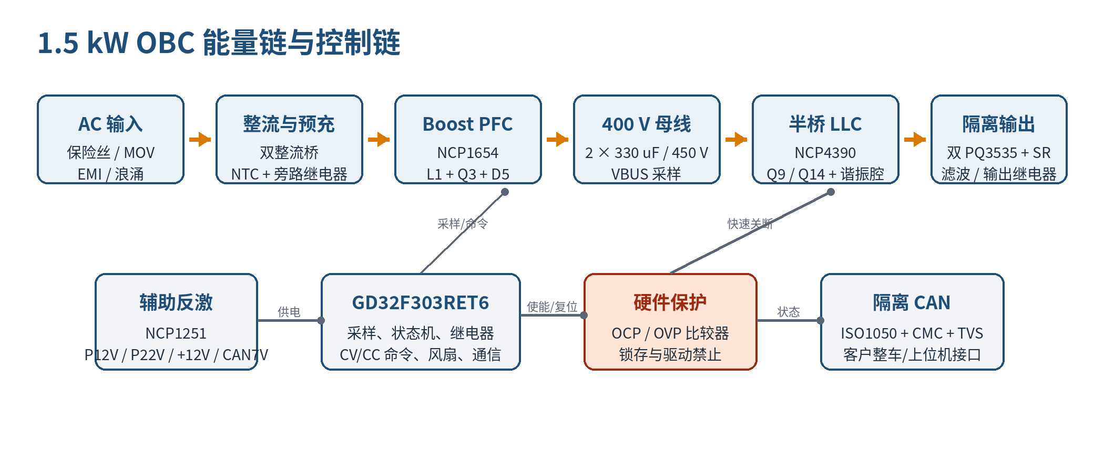
图 1 系统能量链与控制链总览
文件属性 | 内容
交付版本 | V1.1 / 按 wf4(2) 原理图核对更新
分析基线 | Main wf4(2).pdf（2026-08-13 导出）+ AUX Power and CAN.pdf；V1.0 基线为 Main wf3(1).pdf
适用对象 | 客户技术评审、硬件/软件联调、测试验证、质量与售后
结论边界 | 未包含 PCB 叠层、Gerber、磁性件规格书、BOM 完整料号及实测波形

九、新增风险项：R14——源码 main.h 四处引脚宏与 wf4(2) 不符（LLC_EN/HARD_FAULT_CLR/LLC_FAULT_CHECK/BUS_VOL_ADJ），上功率前必须修正并做 I/O 极性标定表；R15——VOUT/VBT 分压图纸值（4×30k+5.1k，1/24.53）与软件换算（240k/4.7k，1/52.06）不一致且 84V 满电 ADC 饱和，需实测冻结；R16——母线目标 390V 下软件 OVP 420V 裕量 7.7%，确认环路过冲。
八、硬件保护链确认在板（wf4(2)）：I_SENSE_OCP→U12B(LTC393)→U14(NOT)→HARD_PRO；VOUT OVP 比较支路 U12A（R221 240K 分压）；U15(OR)+U16(SN74LVC1G175 D 触发器) 锁存；DRIVER_EN/LLC_FAULT_CHECK 供 MCU 读取。第 8 章清故障原则维持不变。
七、辅助电源与 CAN 独立成页：AUX Power and CAN.pdf（2026-08-13）——NCP12510(IC1)+NCE70T360K(Q2)+EE19(TR1) 反激；TL431+OP1 对 +12V 闭环；+5V1 由 U2 MET1117（+12V→5V）；P5V 由 U3；CAN7V→ISO_5V 由 U4；+3V3 由 U5 SCT2220；ISO1050(U8)+D19/D22(SMAJ5.0CA)+LF3(L-ACT45B)；风扇 Q19(CJ3400) 低边开关+D30 续流+FAN_CS_1；LED2 双色经 Q17/Q18。板间经 J10/J11（5X2）连接。
六、PFC 驱动：wf4(2) 明确 Boost 开关 Q3(OSQ65R045K7T2F) 栅极驱动为 U2 IVCR1402Q（V1.0 附录 A 未收录，本版补入；含 DESAT/FAULT 引脚自检能力）。
五、母线口径更新：目标 390V（V1.0 的“约 400V”口径作废）；VBUS 分压不变（4×330k+8.6k→U13 NSI1311 增益 1，比例 0.00647，390V→2.52V）；软件 VBUS_OVP=420V 对 390V 裕量 7.7%，需以 NCP1654 环路实测确认。母线建立两段式：RT1(56Ω)×EC3/EC4(660µF) 预充 RC≈37ms，充至整流峰值约 320V → KP1 旁路 → PFC 升压 390V（软件 360V 放行 LLC）。
四、CC 链（§5.3 更新）：CUR-PWM → RC（R188/R189 100K + C132/C133 330pF）→ U11A → R184(5.1K) → U11B（LM2904）→ D23(B5819W) → COMP。图纸标注“25A 对应 0.5V”“电流 DA 衰减系数 0.5”。分流 3×0.01Ω/2512（R128/R132/R133）→ U7 NCS325 → I_SENSE_1（送 ADC）与 I_SENSE_OCP（送比较器）。
三、CV 链（§5.2 更新）：VOUT 经 30kΩ 串联网络至 FB（NCP4390 基准 2.4V，图纸标注 FB=2.4V；上臂含 R149 12K/R150 150K/R151 78K 组合）；CV_PWM → R132/R129(3K) → Q12 → C86/C87(220nF) → R116(10K)/R117(5.1K) 注入 FB 节点。CV 目标 40~89V 处于调试中（VOUT FB 反馈网络调参阶段），目标值冻结后须回填 §14 计算。
二、AC 采样链重构：wf3 的 NSI1312+LM324+REF_1V65 中点（双极波形）在 wf4(2) 中取消中点，改为 4×330kΩ+5.1kΩ 分压（R225/R234/R235/R236/R240）经 IC4 NSI1311-DSWVR（增益 1）送 PA1，波形为全波整流单极性；原 §7.2 双极换算与 264Vac 0.21V 裕量分析作废，按整流峰值重新核算（264Vac→整流峰值 373V×0.00385≈1.44V，量程内）。
一、MCU 引脚重排（wf3→wf4(2)，相对 V1.0 第 9 章引脚表）：I_SENSE 移至 PA6（原 PA5）、VOUT_SENSE 移至 PA5（原 PA6？——wf3 表中 PA5=I_SENSE/PA6=T_PFC_MOS/PA7=T_LLCMOS；wf4(2) 定格为 PA5=VOUT_SENSE、PA6=I_SENSE、PA7=T_SENSE_PFC_MOS、PC4=T_SENSE_TR、PB1=T_SENSE_LLCMOS）；BUS_VOL_ADJ 维持 PB0/U17.26（TIMER2_CH2 默认映射）；LLC_EN 由 PB15 移至 PC6/U17.37；HARD_FAULT_CLR 定格 PB15/U17.36（V1.0 记 PB13/PB14 待复核）；LLC_FAULT_CHECK 由 PB12 移至 PB13/U17.34；CUR_PWM 定格 PA0/U17.14；RELAY_PFC_EN_1=PC10、FAN_CTL=PC12、RED/GREEN_LED=PC8/PC9、TEST1=PC7、CV_PWM=PA8、OUT_RELAY=PA9、CAN_RXD/TXD=PA11/PA12、TXD/RXD=PB10/PB11、SCL/SDA/WP1=PB6/PB7/PB5。对应源码 main.h 有四处宏（LLC_EN/HARD_FAULT_CLR/LLC_FAULT_CHECK/BUS_VOL_ADJ）与 wf4(2) 不符，须先修正（软件说明书 V1.3 修订摘要二）。

V1.1 修订摘要（2026-09-04，基线由 wf3(1) 更新为 wf4(2) + AUX Power and CAN）

文档控制与结论等级
等级 | 含义 | 本文表达方式
A - 图纸确认 | 器件、网络名、阻容值或连接关系可由 PDF 直接确认 | 以“确认”表述
B - 工程推断 | 依据拓扑和连线可得到，但仍需源工程/BOM复核 | 以“推断/建议”表述
C - 样机验证 | 阈值、动态性能、热、EMC、时序或安全合规需测试 | 列入验证与开放项

重要说明 本文件是面向客户的硬件逻辑说明和设计评审输入，不替代安规认证报告、磁性件设计书、器件降额报告、DFMEA 或量产检验规范。

目录
- 1. 项目与系统概览
- 2. AC 输入、EMI、浪涌与预充
- 3. 整流与 Boost PFC
- 4. 高压母线与 LLC 功率级
- 5. 二次侧同步整流、输出与 CC/CV
- 6. 辅助电源与隔离域
- 7. 电压、电流与温度采样
- 8. 硬件保护与联锁
- 9. GD32F303 主控及 I/O 逻辑
- 10. 隔离 CAN、风扇与指示灯
- 11. 推荐上电/停机/故障状态机
- 12. 硬件逻辑信号明细
- 13. 保护矩阵与故障响应
- 14. 关键计算与设计余量
- 15. 客户验收验证计划
- 16. 原理图评审开放项与风险清单
- 附录 A. 关键器件与网络索引

1. 项目与系统概览
该电源板为约 1.5 kW 级隔离式 OBC/充电电源硬件。主能量路径为：交流输入 → EMI/浪涌防护 → 双整流桥 → 预充与旁路继电器 → Boost PFC → 约 400 V 高压母线 → 半桥 LLC → 双变压器隔离 → 同步整流 → 低压直流输出与电池端继电器。
层级 | 主要功能 | 关键器件/网络 | 控制归属
输入层 | 防浪涌、共模/差模滤波、保险、预充 | F1、VR1、CX1~CX3、CY1~CY4、LF1/LF2、RT1、KP1 | 硬件 + MCU继电器命令
PFC层 | 整流、功率因数校正、母线稳压 | DB1/DB2、L1、Q3、D5、U18 NCP1654、EC3/EC4 | 模拟控制器；MCU使能/调压/监控
隔离变换层 | 高压母线到低压大电流隔离变换 | U6 NCP4390、Q9/Q14、CR1~CR4、TR2/TR4 | 模拟控制器 + MCU启停
输出层 | 同步整流、滤波、输出接触与反馈 | Q8/Q13/Q20/Q21、U1、EC8~EC11、KP2 | NCP4390 SR + MCU继电器
辅助/控制层 | 多路隔离供电、采样、保护、通信 | NCP1251、GD32F303、ISO1050、NSI1311/1312 | 硬件保护优先，MCU管理

控制边界 PFC 与 LLC 的高速闭环由专用模拟控制器承担；MCU不直接闭合每个开关周期的功率环，而是负责目标命令、启停时序、保护管理和系统通信。

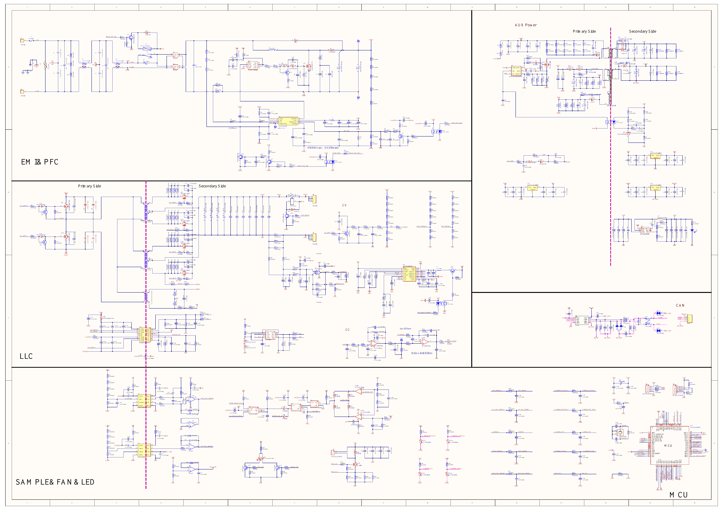
图 2 Main wf3 整板总图（用于模块定位）

2. AC 输入、EMI、浪涌与预充
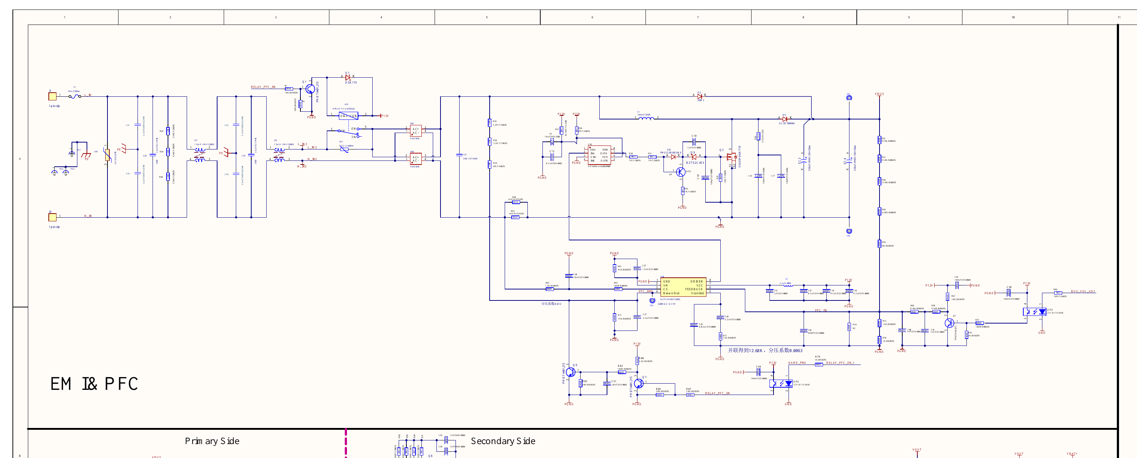
图 3 EMI、整流与 PFC 原理图区

2.1 输入保护链
元件/网络 | 图纸确认功能 | 客户关注点
F1 20 A / 250 V | 交流输入过流与严重故障熔断 | 需确认慢断/快断曲线、环境温升、90 Vac 满载持续电流及浪涌耐受
VR1 621KD20-T | L-N 压敏浪涌钳位 | 需结合 IEC 61000-4-5 等级验证残压和寿命；明确失效保护策略
CX1 1 uF/400 V；CX2/CX3 2.2 uF | 差模噪声旁路 | 必须核对 X2 安规等级，不应仅以普通耐压值替代安规类别
CY1~CY4 2.2 nF/300 Vac | 共模噪声泄放至 PE | 核对 Y1/Y2 等级和触电泄漏电流；PE 连接必须低阻可靠
LF1/LF2 1.5 mH | 两级共模滤波 | 关注额定电流、差模漏感、饱和和温升
RT1 MZ3-2-56R0H | 限制母线电容初始充电浪涌 | 热启动时限流能力下降；需配合 KP1 的闭合阈值与超时保护
KP1 HFK10-T/12-HST | 预充完成后旁路 RT1 | 确认触点 AC/DC 电流、冲击电流、粘连检测及线圈反灌保护

2.2 预充硬件逻辑
- 上电初期 KP1 保持断开，整流后的能量经 RT1（56Ω）受限地为 EC3/EC4（660µF）充电：RC≈37ms，数百 ms 内充至整流峰值约 320V（两段式建立的第一段）。
- MCU通过 BUS_VOL_SENSE 判断母线是否按预期爬升；达到闭合阈值且无 HARD_PRO 后，发出 RELAY_PFC_EN_1。
- 继电器闭合后 RT1 被旁路，主功率电流进入低损耗路径；闭合后仍需验证 VBUS 不出现异常下跌。
- 若预充超时、母线上升过快/过慢、继电器疑似粘连或输入掉电，应禁止 LLC，并撤销继电器命令。
关键风险 按 400 V、总母线电容 660 uF 估算，母线储能约 52.8 J。预充元件、继电器触点和放电路径必须通过冷启动、热启动、快速重启和输入抖动四种工况验证。

3. 整流与 Boost PFC

3.1 功率级
器件 | 图纸值/型号 | 作用
DB1 / DB2 | HBS1010，两只 | 并联桥式整流，承担全波整流电流；并联均流受器件 Vf、铜箔和散热一致性影响
L1 | 200 uH | Boost 储能电感；决定纹波电流、峰值电流和磁芯损耗
Q3 | OSQ65R045K7T2F | Boost 主开关 MOSFET
D5 | GC3D10060A | Boost 升压二极管
R44 / R53 | 0.01 ohm / 2512，各一 | PFC 电流检测/均流采样网络
EC3 / EC4 | 330 uF / 450 V，各一 | 高压母线储能与二倍工频纹波滤波
U18 | NCP1654BD133R2G | 连续导通模式 Boost PFC 模拟控制器

3.2 NCP1654 周边逻辑
U18 的 VM、CS、Brown-Out、Vcontrol、FEEDBACK 和 DRIVER 引脚分别构成输入波形前馈/乘法器、电流检测、输入欠压、环路补偿、母线反馈和栅极驱动接口。图中标注 VM 分压约 0.012、另一母线反馈支路等效下臂约 12.68 kΩ、分压约 0.0063，说明 PFC 控制环与 MCU监控采样使用了相互独立的比例链路。
控制信号 | 路径 | 逻辑解释 | 失效安全要求
RELAY_PFC_EN / RELAY_PFC_EN_1 | MCU侧→光耦/晶体管→KP1 | 控制预充旁路继电器 | 复位、掉电、硬件故障时默认断开
BUS_VOL_ADJ | MCU PWM→OP2 光耦→PFC_FB 注入 | 在模拟 PFC 反馈上叠加可控偏置，实现母线目标微调/降额 | PWM丢失应回到受限的安全默认母线；必须软件限幅
PFC_BRO | 输入/控制器 brown-out 网络 | 输入欠压或波形不合法时抑制 PFC | 不得仅依赖软件判断
HARD_PRO | 比较器/锁存→OP3/使能链 | 严重输出过压/过流时跨域关闭主功率 | 优先级高于 MCU，故障保持直到受控清除

并联整流桥说明 DB1/DB2 并联能够分担电流，但不能假设自然均流。客户验收应测两桥壳温和支路电流差，PCB 两支路铜阻、散热界面和器件批次需尽量一致。

4. 高压母线与 LLC 功率级
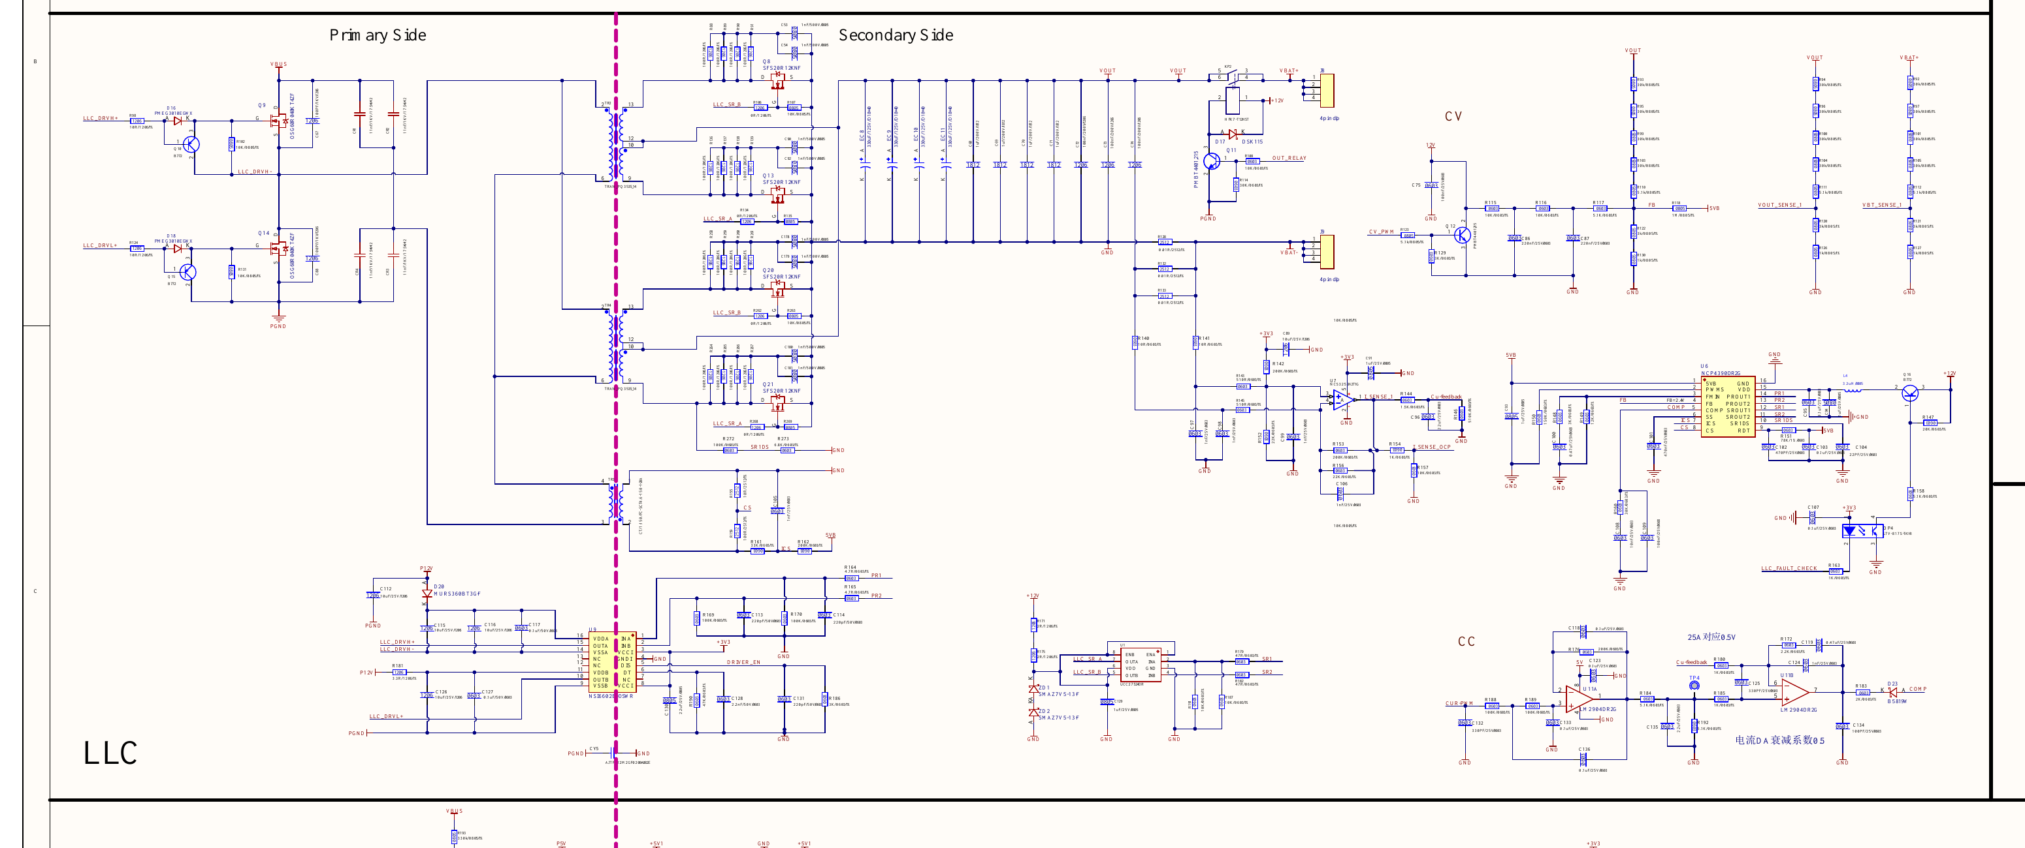
图 4 LLC、同步整流及 CV/CC 原理图区

4.1 高压母线
VBUS 通过 4 × 330 kΩ 高端电阻串联及 8.6 kΩ 下臂分压，再经 NSI1311（增益 1）隔离后送控制侧，理论分压比约 0.00647；目标母线 390V 对应约 2.52V（软件 OVP 420V 对应 2.72V，对 390V 裕量 7.7%）。该计算未包含隔离放大器偏置，最终 ADC 换算必须按整链路标定。

4.2 LLC 主功率链
功能块 | 关键器件 | 逻辑说明
LLC 控制 | U6 NCP4390DR2G | 具备主功率输出 PROUT1/2、同步整流输出 SROUT1/2、软启动 SS、最小频率 FMIN、反馈 FB/COMP 和电流检测 CS/ICS
隔离驱动 | U9 NSI6602B-DSWR | 将控制侧互补驱动隔离后送往高低桥臂；DIS/DT 实现禁止与死区约束
半桥开关 | Q9 / Q14 OSG60R040KT4ZF | 将 VBUS 变换为高频方波激励谐振腔
谐振电容 | CR1~CR4 11 nF/1 kV | 四只高压薄膜/谐振电容形成谐振网络；等效连接方式需结合源工程确认
磁性件 | TR2 / TR4 PQ3535 | 双主变压器分担功率并提供安全隔离；原理图未给匝比、Lm、Lr、漏感和绝缘系统
谐振电流检测 | TR3 CT 1:150 | 向 NCP4390 的 CS/ICS 提供谐振电流信息，用于周期限流/保护与控制

4.3 LLC 频率控制原则
- 启动时应从高于谐振点的安全频率开始，限制初级电流和输出电压上升速度，再向目标工作频率渐变。
- 在正常调节区，NCP4390 依据 FB/COMP 改变开关频率；MCU通过 CV_PWM / CUR_PWM 改变外部目标或限制值，而不是逐周期直接生成 LLC PWM。
- 负载突变、短路或磁性件偏差可能使工作点进入高增益/高环流区域，CS/ICS 和硬件 OCP 必须比软件 ADC 保护更快。
- LLC_EN、DRIVER_EN 和硬件锁存构成多级门控；任意快速故障应首先禁止驱动，然后再执行继电器和状态上报。
磁性件资料缺口 客户量产交付前必须补齐 TR2/TR4 的匝比、励磁电感 Lm、等效谐振电感 Lr、漏感、磁芯/骨架、线径、绕法、耐压、局放、温升和批量公差。仅凭本页原理图无法证明全输入/全负载增益覆盖。

5. 二次侧同步整流、输出与 CC/CV

5.1 同步整流与输出滤波
器件/网络 | 确认内容 | 设计意图与注意事项
Q8/Q13/Q20/Q21 | SFS20R12KNF | 四只低压 MOSFET 构成两路中心抽头同步整流，受 LLC_SR_A/B 驱动；需验证均流、反向恢复与关断裕量
U1 | UCC27524DR | 双通道大电流栅极驱动器，为两组同步整流 MOSFET 提供 SR1/SR2 驱动
EC8~EC11 | 330 uF / 125 V × 4 | 输出低频/瞬态储能；需核对纹波电流、ESR、寿命和并联均流
C68~C71 | 1 uF / 200 V × 4 | 高频输出去耦，降低整流尖峰和环路阻抗
KP2 | HFK7-T12HST | 输出继电器将 VOUT 与 VBAT+ 受控连接；须确认直流分断能力和粘连诊断
J8/J9 | 4 pin 输出接口 | 大电流并联端子；每针电流和接触温升需独立验证

5.2 恒压（CV）链
VOUT 经多级 30 kΩ 电阻串联及 5.1 kΩ 下臂形成低压反馈，FB 基准 2.4V 由 NCP4390 使用（wf4(2) 图纸标注 FB=2.4V；上臂网络 R149 12K/R150 150K/R151 78K 组合决定 CV 目标，当前调试范围 40~89V）。CV_PWM 经 Q12 与 RC 网络（C86/C87 220nF，R116 10K/R117 5.1K）注入反馈节点，用于 MCU 对目标输出电压进行受限调节。该支路的极性应在样机上标定：确认 PWM 占空比增加是升高还是降低输出目标，并定义安全默认占空比。

5.3 恒流（CC）链
VBAT- 回路配置 R128/R132/R133 三只 0.01 Ω/2512 并联，等效约 3.33 mΩ。20A 额定时分流压降约 66.6 mV，总耗散约 1.33 W，每只约 0.44 W。U7 NCS325 配合阻容网络产生 I_SENSE_1（送 ADC）和快速 I_SENSE_OCP（送 U12B 比较）；CUR-PWM 经 RC（R188/R189 100K+C132/C133）与 U11A/U11B（LM2904）完成目标滤波、误差放大和补偿，图纸标注“25A 对应 0.5V”“电流 DA 衰减系数 0.5”，最终通过 D23 向 COMP 节点施加电流限制。
模式 | 主导条件 | 环路动作 | 退出条件
CC 恒流 | 电池电压较低且充电电流达到设定值 | 电流误差放大器压制 LLC COMP，使输出电流受限 | VOUT 接近电压目标或需求电流下降
CV 恒压 | VOUT 达到目标电压 | FB/CV 环路主导，输出电压保持；电流自然回落 | 充电终止、负载增大转回 CC 或发生故障
硬件限流 | I_SENSE_OCP 超阈值 | 比较器/锁存直接拉起 HARD_PRO 并禁止驱动 | 故障移除且满足受控清除条件

输出继电器时序 KP2 建议在 LLC 输出稳定、VOUT 与 VBAT 压差在允许范围内且无反接/短路后闭合。停机时应优先撤 LLC 功率，再在电流降到继电器允许分断值后断开 KP2。

6. 辅助电源与隔离域
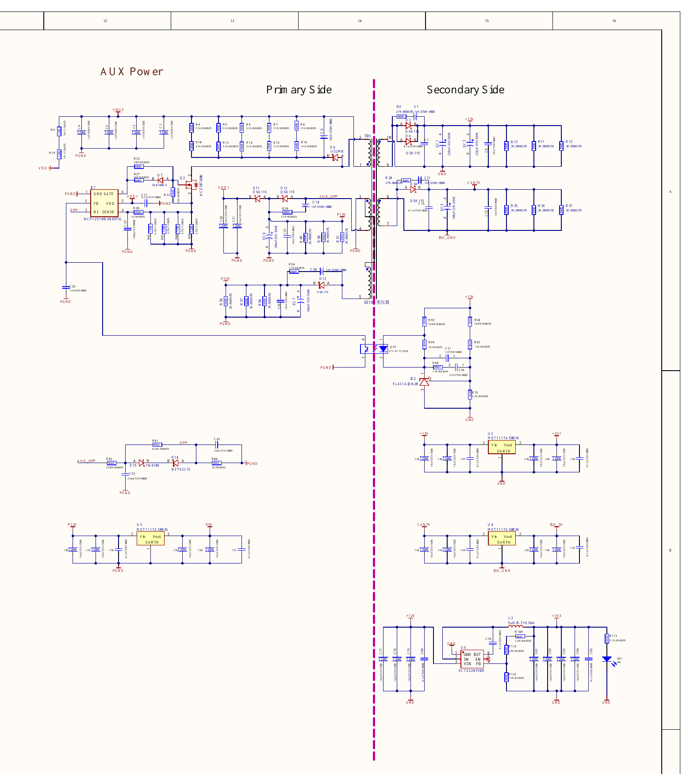
图 5 辅助反激及多路低压电源

6.1 辅助反激
IC1 NCP12510BSN65T1G 与 Q2 NCE70T360K 构成离线反激。TR1（EE19）提供原边控制/驱动侧和二次控制侧的隔离供电。TL431 + OP1 完成 +12 V 侧闭环反馈；AUX_OPP/OPP 网络提供过功率/过压相关保护。
电源轨 | 产生方式 | 供电对象/隔离域 | 检查要求
P12V | TR1 原边辅助绕组整流滤波 | PFC 控制、原边驱动及继电器线圈 | 欠压锁定、启动时间、满载纹波、短路恢复
P22V | TR1 原边另一绕组 | LLC 高侧隔离驱动偏置等 | 稳态范围及栅极过压裕量
P5V | U3 MET1117A50，P12V→5V | 原边低压逻辑 | 线性稳压器热耗散
+12V | TR1 二次绕组闭环输出 | 低压侧 SR、风扇、继电器及后级电源 | 作为主反馈输出，精度和动态优先
+5V1 | U2 MET1117A50，+12V→5V | 采样运放/隔离器低压侧 | 负载电流较大时需核对温升
+3V3 | U5 SCT2220 降压 | GD32F303 数字域 | 启动斜率、纹波、瞬态和复位门限
A3V3 | +3V3 经 FB1 滤波 | ADC 模拟域 VDDA/传感器 | AGND 回流、单点连接、ADC 噪声
CAN7V→ISO_5V | 独立绕组 + U4 MET1117A50 | CAN 总线隔离侧 | 总线短路不得拖垮 MCU 主电源

热设计关注 12 V→5 V 采用 1117 线性稳压器，损耗为 (12-5)×I。若 +5V1 电流为 150 mA，器件已耗散约 1.05 W；必须按实际负载、铜箔散热和高温环境复核结温。

7. 电压、电流与温度采样
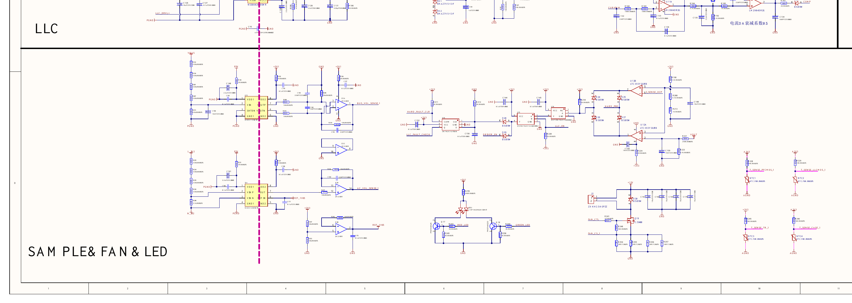
图 6 采样、硬件保护、风扇与 LED 原理图区

7.1 采样总表
ADC/比较信号 | 前端路径 | 电气特征 | 系统用途
AC_VOL_SENSE | L_IN2/N_IN2→4×330k+5.1k→NSI1311(增益1)→ADC（wf4(2)） | 全波整流单极波形，无中点偏置 | 输入 RMS、频率、掉电/过欠压
BUS_VOL_SENSE | VBUS→4×330k + 8.6k→NSI1311→ADC | 隔离单端测量 | 预充、PFC稳定、母线OV/UV
VOUT_SENSE | VOUT→4×30k+5.1k→ADC/比较器（R15：与软件 240k/4.7k 不一致待核对） | 低压侧分压 | CV、输出OV/UV、继电器前端
VBT_SENSE | VBAT+→4×30k+5.1k→ADC/比较器（R15：与软件 240k/4.7k 不一致待核对） | 电池端分压 | 接入判定、压差、反接策略输入
I_SENSE | 3×0.01Ω并联→NCS325→ADC | 低边电流测量 | CC、功率、充电终止、慢速OC
I_SENSE_OCP | 电流放大链→LTC393比较器 | 快速硬件阈值 | 周期级/微秒级严重过流关闭
T_SENSE_PFC_MOS | 10k NTC + 10k 上拉 | A3V3 比例 | PFC温度降额/停机
T_SENSE_LLCMOS | 10k NTC + 10k 上拉 | A3V3 比例 | LLC开关温度降额/停机
T_SENSE_TR | 10k NTC + 10k 上拉 | A3V3 比例 | 主变压器温度保护
T_SENSE_CASE | 10k NTC + 10k 上拉 | A3V3 比例 | 壳体/环境热管理
FAN_CS | 风扇回路分流→RC→ADC | 低边电流反馈 | 堵转、开路、实际运行确认

7.2 AC 双极采样换算
wf4(2) 更新：AC_VOL_SENSE 为 4×330kΩ+5.1kΩ 分压（R225/R234/R235/R236/R240）经 IC4 NSI1311-DSWVR（增益 1）后的全波整流单极性波形，REF_1V65 中点偏置已取消，理论比例约 0.0038486，264Vac 整流峰值对应 ADC 端约 1.44V（量程内）。软件 RMS 按 sqrt(E[x²]) 计算（V1.0 的双极减均值算法作废）。
计算项 | 公式 | 说明
窗口均值 | mean = Σraw / N | 估算实际 1.65 V 中点，吸收器差和温漂
去偏置有效值 | rms_raw = sqrt(Σraw²/N - mean²) | 适用于以中点上下摆动的双极波形
ADC端 RMS | Vadc_rms = rms_raw × VREF / ADC_FS | ADC_FS 需统一定义为 4095 或 4096
输入端 RMS | Vac_rms = Vadc_rms / 0.0038486 × Kcal | Kcal 由标准交流源标定

采样实现要求 200 ms 窗口在 5 kHz 下为 1000 点，可同时覆盖 10 个 50 Hz 周期和 12 个 60 Hz 周期。采样必须由定时器/ADC/DMA保证等间隔，不能依靠可能丢节拍的主循环标志。

8. 硬件保护与联锁
图中以 U12A/U12B（LTC393YS8/R8）、D25/D27、U15 SN74LVC1G32、U14 SN74LVC1G14、U16 SN74LVC1G175、Q16 及 DRIVER_EN/LLC_FAULT_CHECK/HARD_PRO 网络构成硬件故障整形、组合和锁存链。该链设计目的为：严重过流/过压不等待 MCU 软件处理，先切断 LLC 驱动，并把故障状态留给 MCU读取。
层级 | 典型输入 | 动作速度 | 主要动作 | 恢复策略
一级：控制器内部 | NCP1654 CS/BRO；NCP4390 CS/ICS | 开关周期级 | 限流、停脉冲、欠压关闭 | 条件恢复或重新软启动
二级：外部硬件 | I_SENSE_OCP、VOUT OVP | 微秒级/比较器级 | 置位 HARD_PRO/禁用 DRIVER_EN | 锁存，禁止自动连续重试
三级：MCU 软件 | ADC 电压/电流/温度、CAN超时、风扇异常 | 100 us~100 ms | 有序关断、继电器断开、降额、故障记录 | 满足去抖、冷却、人工/协议清除条件
四级：熔断/器件 | 灾难性短路/浪涌 | 能量积分 | F1 熔断、MOV钳位 | 更换/维修，不可软件恢复

8.1 硬件清故障原则
- HARD_FAULT_CLR 只能在 LLC_EN=0、输出继电器断开、功率电流接近零且根因已消失时发脉冲。
- 清除后先读取 LLC_FAULT_CHECK，确认锁存真正复位，再进入新的软启动；不得边运行边清故障。
- 连续 N 次清除失败或短时间重复触发应升级为锁死故障，等待输入重新上电或维修指令。
- PFC 和 LLC 的硬件保护路径应分开验证，确保任一 MCU 卡死状态下仍可关闭功率器件。
图纸待确认 LTC393YS8/R8 的完整料号、比较阈值及 U14/U15/U16 的精确有效电平应以 Altium 源工程网表和样机逻辑分析仪确认；本文状态机采用“故障高有效、使能高有效”的推荐抽象，不应直接作为量产极性定义。

9. GD32F303 主控及 I/O 逻辑
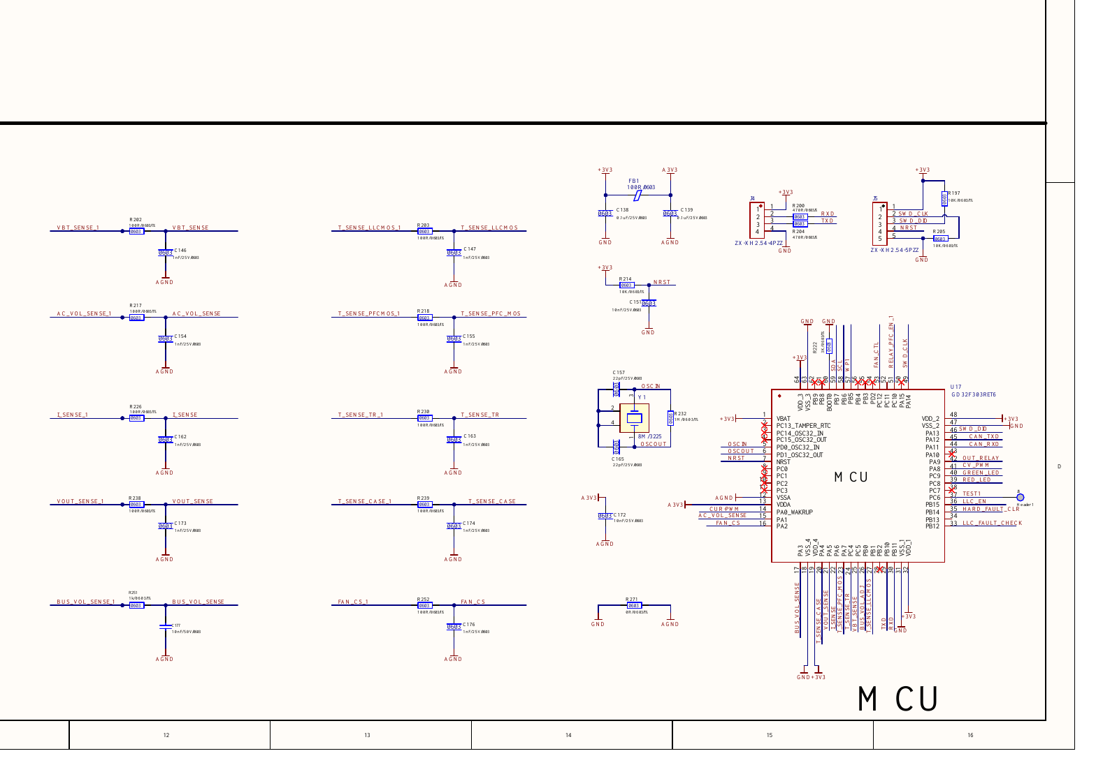
图 7 GD32F303RET6 主控、模拟滤波及调试接口
U17 为 GD32F303RET6，8 MHz 外部晶振，3.3 V 数字电源，A3V3/AGND 作为模拟域。J5 提供 SWD_CLK、SWD_DIO、NRST、3.3 V 和 GND；J4 提供 RXD/TXD 等调试串口。
MCU引脚 | 网络 | 类型 | 软件职责
PA0 | CUR_PWM | PWM输出 | 恒流目标 DAC 等效命令；wf4(2) 定格 PA0/U17.14
PA1 | AC_VOL_SENSE | ADC输入 | 双极 AC 波形 RMS/频率/掉电检测
PA2 | FAN_CS | ADC输入 | 风扇电流诊断
PA3 | BUS_VOL_SENSE | ADC输入 | 高压母线监控
PA4 | T_SENSE_CASE | ADC输入 | 壳体温度
PA5 | VOUT_SENSE | ADC输入 | 输出电压
PA6 | I_SENSE | ADC输入 | 输出电流
PA7 | T_SENSE_PFC_MOS | ADC输入 | PFC MOS 温度
PC4 | T_SENSE_TR | ADC输入 | 变压器温度
PC5 | VBT_SENSE | ADC输入 | 电池端电压
PB0 | BUS_VOL_ADJ | PWM输出 | PFC 母线目标微调/降额（TIMER2_CH2 默认映射）
PB12 | NC（wf4(2) 未使用） | - | LLC_FAULT_CHECK 已移至 PB13
PB13 | LLC_FAULT_CHECK | 数字输入 | 硬件锁存状态（wf4(2)）
PB15 | HARD_FAULT_CLR | 数字输出 | 硬件故障清除（wf4(2)；LLC_EN 已移至 PC6）
PC6 | LLC_EN | 数字输出 | LLC 驱动总使能（wf4(2)；代码约定低=使能）
PC7 | TEST1 | 测试点 | 量产/研发调试
PC8/PC9 | RED_LED/GREEN_LED | 数字输出 | 运行/故障指示
PA8 | CV_PWM | PWM输出 | 恒压目标命令
PA11/PA12 | CAN_RXD/CAN_TXD | CAN | 隔离 CAN 通信
PC12 | FAN_CTL | PWM/DO输出 | 风扇转速/开关控制（RELAY_PFC_EN_1=PC10）
PB4 | FAN_CTL | PWM输出 | 风扇转速/开关控制
PB10/PB11 | TXD/RXD | UART | 调试/生产通信
PC10 | RELAY_PFC_EN_1 | 数字输出 | 预充旁路继电器 KP1（wf4(2) 定格）
PA13/PA14 | SWD_DIO/SWD_CLK | SWD | 下载调试
PB10/PB11 | TXD/RXD | USART | 调试/生产通信

9.1 MCU 上电默认值
输出 | 复位/初始化默认 | 允许运行条件
LLC_EN | 禁止 | 辅助电源正常、ADC自检通过、无硬件故障、PFC母线稳定
RELAY_PFC_EN_1 | 断开 | 预充完成且输入/母线合法
OUT_RELAY | 断开 | VOUT/VBAT压差、电池极性和输出稳定满足要求
CV_PWM / CUR_PWM | 安全最小目标或由硬件下拉定义的禁止值 | 参数校验通过后渐变到目标
BUS_VOL_ADJ | 安全默认母线 | 仅在标定和边界检查后启用调节
FAN_CTL | 启动自检脉冲或按温度策略 | 风扇电流反馈正常

10. 隔离 CAN、风扇与指示灯
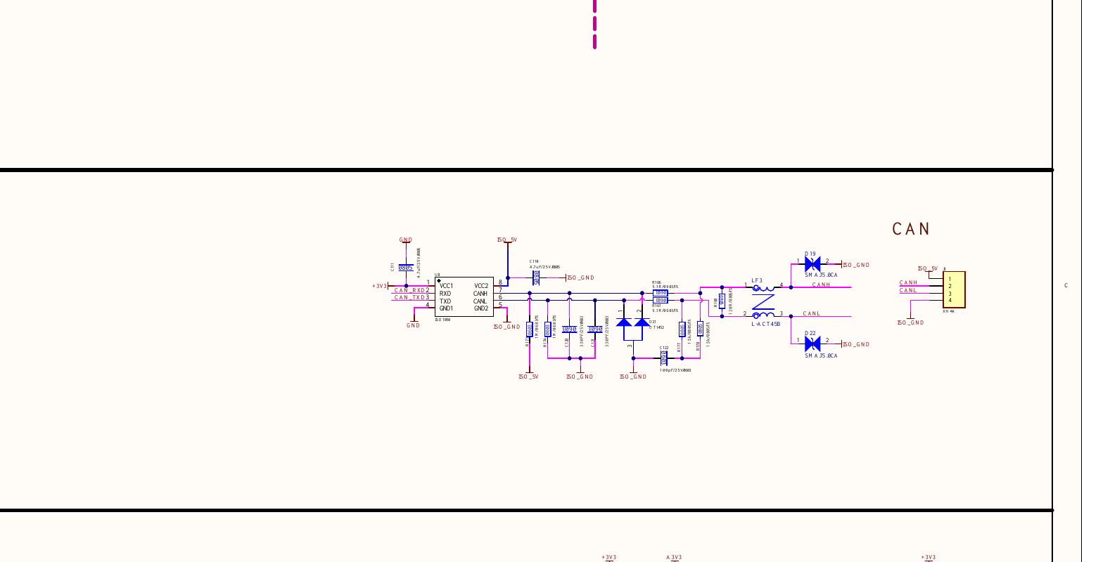
图 8 ISO1050 隔离 CAN 物理层

10.1 CAN 物理层
U8 ISO1050 将 MCU 3.3 V 逻辑域与 ISO_5V/ISO_GND 总线域隔离。CANH/CANL 经过阻容偏置/终端网络、D21 共模/ESD 保护、LF3 共模扼流圈以及 D19/D22 SMAJ5.0CA 后连接 J3。
- 确认终端电阻是否为可选装配；若板端固定 120 Ω，应明确其位于总线端点。
- TVS 的总线电容、工作反向电压和 ISO_GND 回流路径应与 CAN/CAN FD 速率匹配。
- 隔离耐压不仅取决于 ISO1050，还取决于 PCB 爬电距离、共模扼流圈/连接器及辅助变压器隔离。
- 协议层应定义控制报文超时、心跳、充电使能、目标电压/电流、故障码和安全降级。

10.2 风扇与 LED
Q19 CJ3400 构成 12 V 风扇低边开关，D30 B5819W 提供续流/反向能量路径，FAN_CS_1 经 RC 滤波送 MCU。LED2 为红/绿双色指示，由 Q17/Q18 驱动。建议定义：绿灯常亮=就绪/运行，绿灯闪烁=通信等待，红灯常亮=锁死故障，红灯闪烁=可恢复告警，并与 CAN 故障码一致。

11. 推荐上电、停机与故障状态机
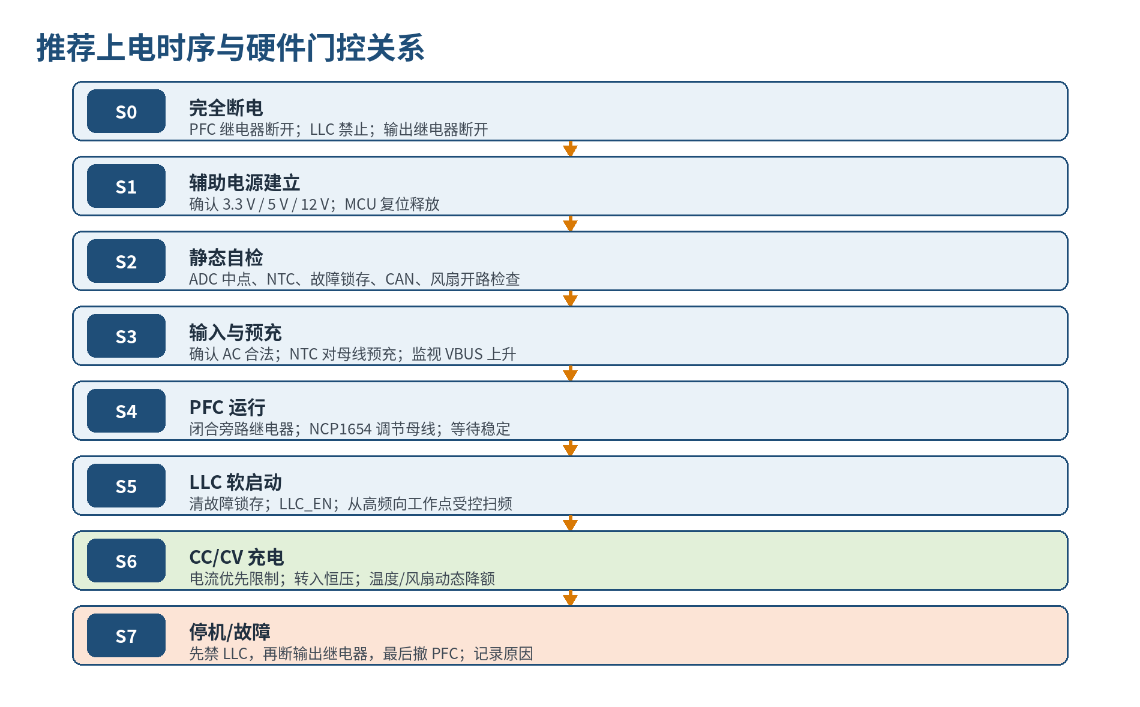
图 9 推荐系统状态机（固件与测试共同基线）
状态 | 进入条件 | 主要输出动作 | 退出条件
S0 OFF | AC/辅助电源无效或停机完成 | 全部禁止；KP1/KP2断开 | 辅助电源与MCU复位正常
S1 AUX_INIT | 3.3/5/12 V建立 | GPIO安全态；读取复位原因 | 电源稳定时间满足
S2 SELF_TEST | ADC/NTC/故障/风扇/CAN静态检查 | 可做风扇和LED短自检 | 无故障且参数CRC有效
S3 PRECHARGE | AC合法，VBUS从整流值上升 | KP1断开，监测斜率和超时 | VBUS达到阈值且稳定
S4 PFC_RUN | 闭合KP1并允许PFC | BUS_VOL_ADJ安全默认；监控母线 | VBUS进入窗口并保持
S5 LLC_SOFTSTART | 清锁存并使能LLC | CV/CC目标限幅；受控软启动 | VOUT建立且无OCP/OVP
S6 CHARGE | 闭合KP2，执行CC/CV | 通信、温度、风扇、功率闭环管理 | 完成/停机/告警/故障
S7 DERATE | 温度或输入能力接近限制 | 降低CUR_PWM/母线/风扇加速 | 恢复滞环或升级故障
S8 FAULT | 硬件或软件故障 | 立即禁LLC；有序断KP2/KP1；记录快照 | 按故障等级冷却/重试/上电复位

11.1 停机顺序
- 正常停机：将电流目标渐降 → 禁止 LLC → 确认输出电流接近零 → 断开 KP2 → 撤销 PFC/母线调节 → 断开 KP1。
- 快速故障：硬件立即禁止驱动；MCU随后根据电流和电压状态断开 KP2/KP1，避免继电器带大电流分断。
- 输入掉电：禁止新能量注入，同时评估母线保持时间；不得在 VBUS 低于 LLC 可控范围时继续调压。
- 重新启动：必须回到 S2/S3，禁止从故障状态直接跳入 S5/S6。

12. 硬件逻辑信号明细
网络 | 源→目的 | 类型 | 有效电平/范围 | 功能 | 固件约束
RELAY_PFC_EN_1 | MCU→隔离/驱动→KP1 | DO | 建议高有效 | 闭合预充旁路继电器 | OFF/FAULT=0；仅预充完成置1
RELAY_PFC_EN | 原边继电器驱动 | 内部 | 待确认 | KP1线圈控制节点 | 需示波器确认与命令极性
BUS_VOL_ADJ | MCU→OP2→PFC_FB | PWM | 占空比极性待标定 | 调低/微调PFC母线目标 | 限幅、斜率限制、失联安全值
LLC_EN | MCU→门控逻辑 | DO | 建议高有效 | 允许 LLC 驱动 | 任何故障立即清零
DRIVER_EN | 锁存/逻辑→U9 | 内部 | 待确认 | 隔离驱动器总使能 | 硬件保护优先于MCU
HARD_FAULT_CLR | MCU→U16/锁存 | 脉冲DO | 脉冲极性待确认 | 清除硬件故障锁存 | 只在功率关闭后单脉冲
LLC_FAULT_CHECK | 锁存→MCU | DI | 建议高=故障 | 读取硬件锁存状态 | 去抖但不得屏蔽即时关断
HARD_PRO | 比较器→跨域保护 | 内部 | 高/低待确认 | 严重OCP/OVP关断 PFC/LLC | 不可被普通软件命令覆盖
CV_PWM | MCU→Q12/FB | PWM | 待标定 | 输出电压目标 | 上电安全值；低通后斜率受控
CUR_PWM | MCU→LM2904 CC环 | PWM | 待标定 | 输出电流目标 | 软启动、功率/温度限幅
OUT_RELAY | MCU→Q11→KP2 | DO | 高有效推断 | 连接 VOUT 与 VBAT+ | 压差与电流条件满足才动作
AC_VOL_SENSE | NSI1312/LM324→MCU | ADC | 1.65V中心 | AC RMS/频率/掉电 | 5kHz等间隔采样、200ms RMS
BUS_VOL_SENSE | NSI1311→MCU | ADC | 单极 | 母线预充/PFC监控 | 量程、零点、隔离增益标定
VOUT_SENSE | 分压→MCU | ADC | 单极 | 变换器侧输出电压 | 与VBT比较用于继电器前检查
VBT_SENSE | 分压→MCU | ADC | 单极 | 电池端电压 | 开路/反接范围需硬件确认
I_SENSE | NCS325→MCU | ADC | 单极 | 输出电流 | 零点、增益、温漂标定
I_SENSE_OCP | NCS325→比较器 | 模拟 | 阈值高有效推断 | 快速过流保护 | 独立注入测试
FAN_CTL | MCU→Q19 | PWM/DO | 高有效推断 | 风扇控制 | 启动占空比、堵转重试策略
FAN_CS | 分流→MCU | ADC | 单极 | 风扇运行反馈 | 开路/堵转阈值标定
CAN_TXD/RXD | MCU↔ISO1050 | 数字 | CAN规范 | 客户通信 | 总线超时进入安全状态
RED_LED/GREEN_LED | MCU→Q17/Q18 | DO | 高有效推断 | 状态指示 | 与故障码表一致

极性确认方法 量产前用限流低压/隔离条件逐一驱动 GPIO，记录网络静态电平、光耦输出、继电器动作和驱动器 DIS 状态，形成《I/O 极性标定表》并冻结到硬件版本和固件配置。

13. 保护矩阵与故障响应
故障 | 检测源 | 执行层 | 立即动作 | 恢复原则
AC欠压/过压 | AC_VOL_SENSE + NCP1654 BRO | 软件+控制器 | 禁止PFC/LLC，断KP2/KP1 | 电压回滞稳定后可重试
预充超时 | VBUS上升斜率/定时器 | 软件 | KP1保持断开，禁止PFC/LLC | 掉电后重试；重复失败锁死
母线过压 | BUS_VOL_SENSE + PFC反馈 | 软件+模拟环 | 撤PFC、禁LLC | 确认反馈链正常后重启
母线欠压/掉电 | BUS_VOL_SENSE | 软件 | 禁LLC，停止输出功率 | AC恢复并重新预充
LLC谐振过流 | TR3→CS/ICS | NCP4390 | 停脉冲/限流 | 按控制器策略，外部记录
输出快速过流/短路 | I_SENSE_OCP→U12 | 硬件锁存 | HARD_PRO，立即禁驱动 | 根因消失+人工/协议清除
输出慢速过流 | I_SENSE ADC | 软件 | 降流；超时停机 | 冷却/延时可重试
输出过压 | VOUT比较器 + ADC | 硬件+软件 | 禁LLC，断KP2 | 锁存；检查CV链
电池端异常 | VBT_SENSE | 软件/外部BMS | 禁止闭合KP2 | 极性/范围恢复
PFC/LLC/变压器过温 | 4路NTC | 软件 | 先降额，后停机 | 低于恢复温度并带滞环
风扇开路/堵转 | FAN_CS | 软件 | 重启风扇；随后降额/停机 | 有限次数重试
CAN超时 | 通信看门狗 | 软件 | 按客户安全策略降流或停机 | 有效命令连续恢复后重启
MCU跑飞 | 独立看门狗/硬件门控 | 系统 | 复位后输出默认禁止 | 记录复位原因，重新自检
辅助电源异常 | POR/BOR/ADC/驱动UVLO | 硬件+软件 | 所有驱动禁止，继电器释放 | 电源稳定后完整重启

13.1 故障等级建议
等级 | 例项 | 重试策略 | 客户可见行为
L1 告警 | 温度接近阈值、风扇转速偏低 | 不停止，降额并监控 | CAN告警+黄/绿灯策略
L2 可恢复故障 | AC瞬断、通信超时、预充一次超时 | 有限次数、带退避重试 | 输出停止，故障码保留
L3 锁存故障 | 输出OVP、硬件OCP、继电器粘连疑似 | 禁止自动重试 | 红灯+CAN锁存码，需清除命令
L4 永久故障 | 保险熔断、驱动/功率器件损坏、绝缘异常 | 维修后恢复 | 不可工作，保存生命周期事件

14. 关键计算与设计余量
项目 | 计算 | 工程结论
90 Vac满载输入电流 | 1500/(90×0.95×0.90) ≈ 19.5 A | PF=0.95、效率=90%的保守估算；F1=20A裕量很小，需实测与曲线复核
400 V母线储能 | 0.5×660uF×400² ≈ 52.8 J | 决定预充、放电、维修等待时间和电弧风险
VBUS分压 | 8.6k/(4×330k+8.6k)=0.00647 | 400V→约2.59V，未计NSI1311传输增益
AC采样分压 | 5.1k/(4×330k+5.1k)=0.0038486 | 264Vac峰值373V→ADC交流峰值约1.436V；叠加1.65V后约0.214~3.086V
输出电压分压 | 5.1k/(4×30k+5.1k)=0.04077 | 50V→约2.04V；需确认两组VOUT/VBAT链的精确阻值归属
输出分流电阻 | 0.01/3=3.33mΩ | 25A→83.3mV，2.08W总耗散；Kelvin取样必需
Y电容泄漏估算 | I≈2πfCV | 按等效电容和实际接法计算；需以整机触电电流测试为准
1117线性损耗 | P=(Vin-Vout)×I | 12→5V每100mA耗散0.7W，需验证最坏结温

264 Vac 采样裕量 按图纸 AC 分压和 1.65 V 中点，264 Vac 时 ADC 理论上下裕量约 0.21 V。必须考虑 VREF、偏置、隔离放大器增益、分压电阻和电网过压公差；若目标含 277 Vac 或更高输入，应重新设计量程。

14.1 需补齐的降额证明
- 所有高压电阻的单体工作电压、脉冲电压和爬电距离；不能只看串联总阻值。
- Q3/D5/Q9/Q14/SR MOSFET 的电压、电流、SOA、开关损耗和结温，覆盖高低线、短路和启动。
- EC3/EC4 与 EC8~EC11 的纹波电流、热点温度、寿命和降额。
- 继电器 KP1/KP2 的实际触点类别、DC分断、线圈保持电压、粘连和寿命。
- TR1/TR2/TR4/TR3 绝缘等级、绕组温升、饱和、损耗和批量公差。

15. 客户验收验证计划
编号 | 项目 | 主要工况 | 通过判据（需客户指标量化）
T01 | 辅助电源 | 85~264Vac空载/满载；3.3/5/12/P12/P22/CAN轨 | 范围、纹波、启动时序、短路恢复合格
T02 | GPIO安全态 | 复位、下载、看门狗复位、欠压复位 | LLC/KP1/KP2始终默认禁止
T03 | 预充 | 冷机/热机/快速重启/输入抖动 | 无继电器抖动；VBUS斜率和冲击电流受控
T04 | PFC性能 | 90/115/230/264Vac，10~100%负载 | 母线、PF、THD、效率、器件温升满足指标
T05 | LLC软启动 | 空载、满载、带电池、目标突变 | 无过冲、无OCP误触发、频率轨迹可解释
T06 | CC/CV精度 | 多电压点/电流点/温度点 | 稳态误差、纹波、交越动态满足客户指标
T07 | 输出继电器 | 不同VOUT-VBAT压差闭合/断开 | 无危险冲击；触点温升和粘连诊断有效
T08 | 短路/OCP | 硬短、软短、动态短路 | 硬件先关断；无器件超SOA；故障锁存正确
T09 | OVP | 反馈断线/注入测试 | 硬件与软件阈值分级动作；禁止自动危险重启
T10 | 温度/风扇 | NTC注入、风扇开路/堵转、高温箱 | 降额、停机、恢复滞环和故障码正确
T11 | 采样标定 | 标准AC源、HV源、电子负载、温箱 | 零点/增益/温漂误差满足规范
T12 | CAN | 终端、短路、开路、共模扰动、超时 | 通信可靠且失联进入安全状态
T13 | EMC | 传导/辐射、ESD、EFT、Surge、CS/RS | 符合目标标准；故障后安全恢复
T14 | 安规 | 耐压、绝缘电阻、接地、泄漏、爬电 | 满足目标产品标准及隔离等级
T15 | 长稳与寿命 | 高低线、满载、高温、循环启停 | 无热失控、参数漂移、继电器/电容异常

15.1 推荐测试记录字段
- 样机编号、硬件版本、BOM版本、固件版本、磁性件批次、环境温度、仪器型号与校准有效期。
- 输入电压/频率、输出电压/电流、VBUS、开关频率、PF/THD、效率、关键器件温度。
- 故障注入时刻、硬件关断延时、继电器状态、PWM状态、ADC快照、CAN故障码与恢复动作。
- 波形至少保存：AC/整流、PFC栅极与电流、VBUS纹波、LLC半桥、谐振电流、SR栅极/漏极、VOUT/I OUT。

16. 原理图评审开放项与风险清单
编号 | 等级 | 开放项/风险 | 关闭措施
R1 | 高 | F1 20A 在90Vac/1.5kW最坏输入电流附近 | 确认效率/PF/温升与熔断曲线；必要时调整规格和线束/连接器
R2 | 高 | TR2/TR4 LLC磁性参数未在图中给出 | 补磁性件设计书与全工况增益/损耗/温升验证
R3 | 高 | KP2 直流分断与粘连诊断未被证明 | 取得继电器DC曲线；增加/验证压差与粘连检测逻辑
R4 | 高 | 硬件保护有效极性、阈值和锁存逻辑未完全可读 | 从Altium网表/BOM冻结逻辑表并做独立故障注入
R5 | 高 | 264Vac AC采样上下裕量约0.21V | 最坏公差计算+高线过压测试；评估量程调整
R6 | 中 | 双整流桥并联自然均流不确定 | 测支路电流/温度；优化铜阻与热耦合
R7 | 中 | 12→5V的1117线性损耗可能偏高 | 实测各5V轨电流和结温，必要时改Buck
R8 | 中 | Y电容总泄漏和安规类别需确认 | 核对料号认证并测试触电电流
R9 | 中 | PFC BUS_VOL_ADJ 与 CV/CUR PWM 极性未冻结 | 逐路标定占空比-目标曲线及断线安全值
R10 | 中 | NTC B值/安装位置/热耦合未定义 | 补传感器规格和温度标定；设置开短路诊断
R11 | 中 | CAN终端装配策略未明确 | BOM设DNP/选配并在接口规范中说明
R12 | 中 | PCB爬电、电气间隙和隔离带无法由PDF原理图证明 | 基于PCB/叠层做安规审查和Hi-Pot验证
R13 | 低 | 若部分器件型号为临时库名，采购替代风险 | 冻结AVL、生命周期、AEC/安规属性和替代料验证
R14 | 高 | 源码 main.h 四处引脚宏（LLC_EN/HARD_FAULT_CLR/LLC_FAULT_CHECK/BUS_VOL_ADJ）与 wf4(2) 不符 | 修正宏并做 I/O 极性标定表，GPIO 回归测试
R15 | 高 | VOUT/VBT 分压图纸值与软件换算不一致（1/24.53 vs 1/52.06），84V 满电 ADC 饱和 | 万用表实测分压链冻结系数；必要时硬件调整分压比
R16 | 中 | 母线目标 390V 下软件 OVP 420V 裕量仅 7.7% | NCP1654 环路实测过冲；确认 420V 触发点与母线电容耐压

客户评审建议 在进入 PCB 定版或小批量前，至少关闭 R1~R5；其余项目应形成责任人、目标日期和验证报告编号。

附录 A. 关键器件与网络索引
位号 | 型号/标注 | 功能
U17 | GD32F303RET6 | 系统主控
U18 | NCP1654BD133R2G | Boost PFC控制
U6 | NCP4390DR2G | LLC与同步整流控制
U9 | NSI6602B-DSWR | 隔离式双通道门极驱动
U1 | UCC27524DR | 二次侧同步整流驱动
IC1 | NCP12510BSN65T1G | 辅助反激控制
U8 | ISO1050 | 隔离CAN收发器
U13 | NSI1311-DSWVR | 母线隔离采样
IC4 | NSI1312S-DSWVR | 交流差分隔离采样
U7 | NCS325SN2T1G | 输出电流放大
U11 | LM2904DR2G | CC误差放大/补偿
IC3 | LM324DR | 采样调理与1.65V基准缓冲
U14 | SN74LVC1G14DBV | 故障/使能整形反相
U15 | SN74LVC1G32 | 保护逻辑OR
U16 | SN74LVC1G175 | 故障锁存
Q3 | OSQ65R045K7T2F | PFC主开关
Q9/Q14 | OSG60R040KT4ZF | LLC半桥MOSFET
Q8/Q13/Q20/Q21 | SFS20R12KNF | 同步整流MOSFET
TR2/TR4 | PQ3535 | LLC主变压器
TR3 | CT 1:150 | 谐振电流互感器
KP1 | HFK10-T/12-HST | 预充旁路继电器
KP2 | HFK7-T12HST | 输出继电器
U2 | IVCR1402Q | PFC 栅极驱动（wf4(2) 新增收录；含 DESAT/FAULT）

附录 B. 交付结论
Main wf3 的总体架构完整，已经具备 1.5 kW 级 OBC 所需的输入保护、PFC、隔离 LLC、同步整流、CC/CV、辅助电源、隔离通信、多点采样和硬件快速保护。其控制思想是“模拟专用控制器负责高速功率闭环，GD32F303负责系统管理，外部比较器/锁存负责独立快速关断”。
从客户交付角度，当前最需要补齐的不是框图功能，而是可验证的边界资料：磁性件参数、保护阈值与极性、继电器 DC 能力、低线输入电流与热、采样最坏公差、PCB 安规距离以及完整测试报告。关闭上述开放项后，本文件可作为固件状态机、DVP&R、DFMEA 和客户接口规范的共同输入。
最终状态 原理图模块分析完成；硬件逻辑、建议状态机、信号表、保护矩阵、计算检查、验证计划和风险关闭项已形成。

